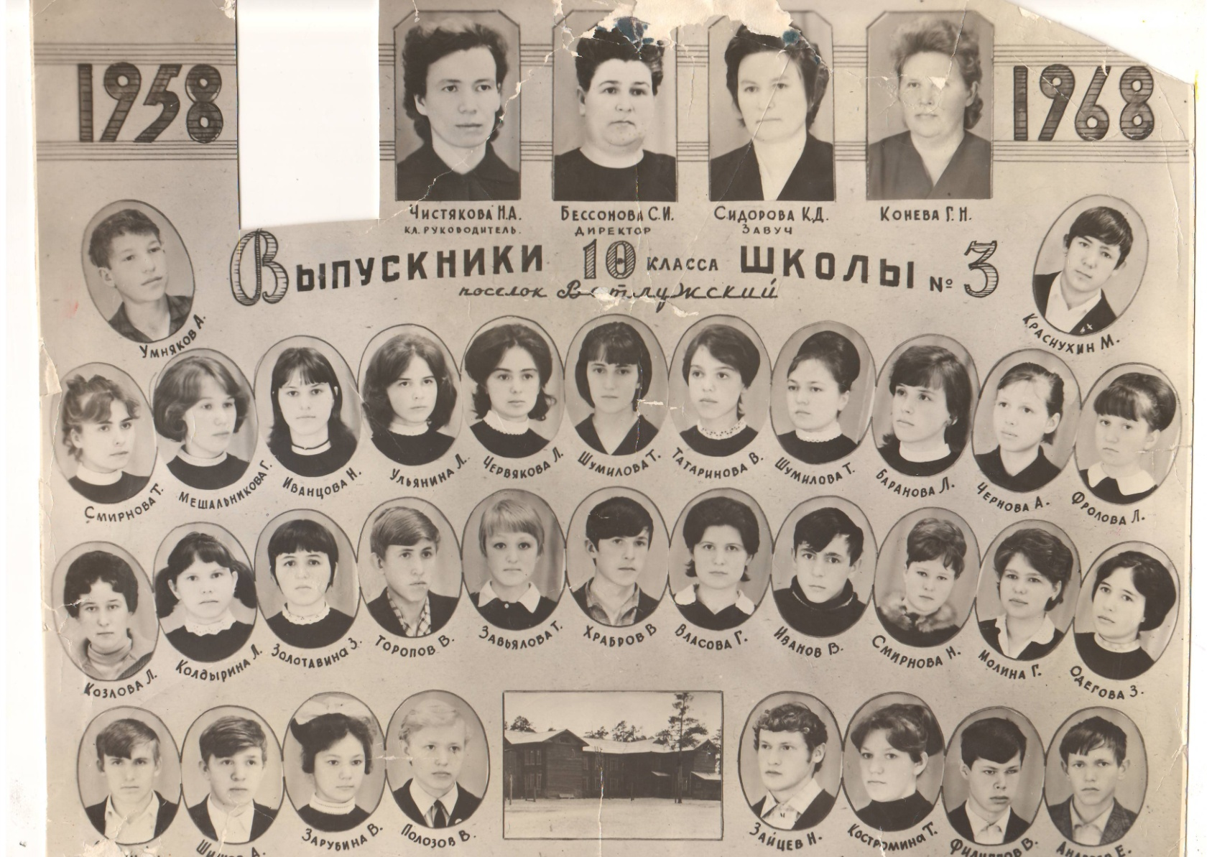**1968 год**

За 70 лет существования нашей школы прозвенели тысячи звонков, прошли тысячи уроков и, перемен, встреч и расставаний.

В 1968 году был сделан наш первый выпуск 10 класса, после того, как школа из восьмилетней снова превратилась в среднюю.

Это был активный в общественной жизни, спорте, очень серьёзный в учёбе класс, настоящий ведущий коллектив в школе.

Любили литературные вечера, дискуссии, были парашютистами, увлекались математикой, физикой. А по утрам всем классом занимались бегом.

Торопов Владимир, Шумилова Татьяна, Ульянина Людмила, Шумилова Татьяна, Червякова Любовь, Молина Галина, Полозов Володя, Краснухин Михаил.